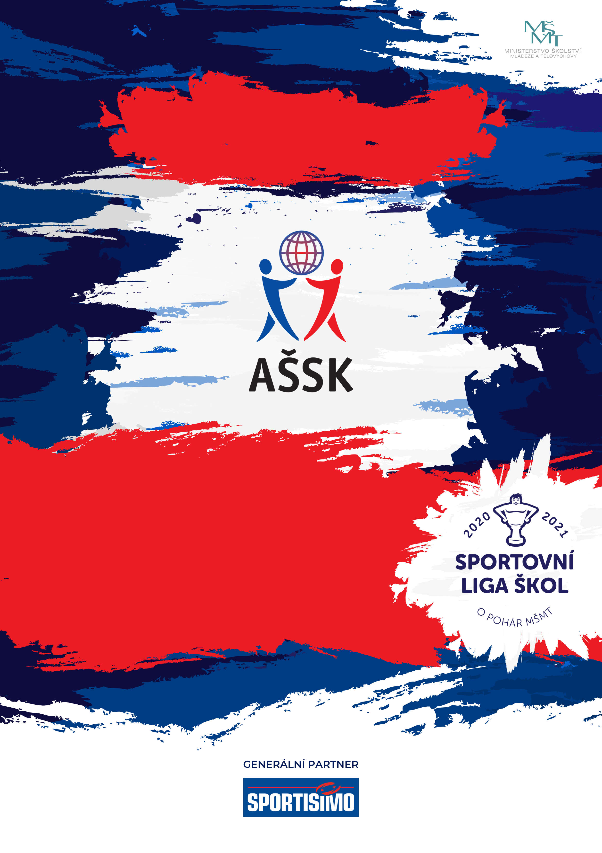

24. 4. 2025, Napajedla

SABE CUP
Okresní kolo v minifotbale kat. IV. chlapci
Sportovní liga škol
VŠEOBECNÁ USTANOVENÍ
 | POŘADATEL: |  | Okresní rada AŠSK Zlín a 2. ZŠ Napajedla, p.o., Komenského 298, 763 61 Napajedla
 | TERMÍN KONÁNÍ: |  | Čtvrtek 24.4. 2025
 | MÍSTO KONÁNÍ: |  | Sportovní areál u 2. ZŠ Napajedla (umělá tráva)
 | SPORTOVNÍ KANCELÁŘ: |  | Mgr. Šárka Solecká, 2. ZŠ Napajedla (sarka.solecka@seznam.cz)
 | ÚČASTNÍCI: |  | Řádně přihlášené školy. Družstvo má maximálně 11 hráčů a dva vedoucí. Alespoň jedna osoba musí být v pracovněprávním vztahu s vysílající školou.
 | KATEGORIE: |  | IV. – základní školy – žáci 8. a 9. tříd a odpovídající ročníky víceletých gymnázií, ročník narození 2009–2011  V kategorii mohou startovat družstva za těchto podmínek:  - Družstvo je složeno z žáků jedné školy  - Členové družstva musí odpovídat ročníkem narození a příslušným stupněm vzdělání  - Žák, který opakuje ročník, spadá do kategorie, ve které by byl, kdyby ročník neopakoval.  Všechny podmínky musí být splněny zároveň.
 | PŘIHLÁŠKY: |  | Zasílejte do 18.4. 2025 na adresu: sarka.solecka@seznam.cz .  Okresního kola se zúčastní maximálně 8 škol.  V přihlášce pak uveďte kategorii, přesný název školy s přesnou adresou (bez zkratek), PSČ, jméno a datum narození hráčů a jméno vedoucího družstva (telefon, e-mail). Přihláška musí být potvrzená ředitelem školy.
 | PREZENCE: |  | Dne 24.4.2025 do 8:30 hodin, Sportovní areál u 2. ZŠ Napajedla. Vedoucí předloží: soupisku družstva, potvrzenou ředitelem školy. Každý hráč musí mít kartičku pojištěnce.
 | TECHNICKÁ PORADA: |  | Proběhne v 8,35. Účast alespoň jednoho zástupce družstva na technické poradě je povinná.
 | ÚČASTNICKÝ POPLATEK |  | Školy se přihláškou na soutěž zavazují uhradit roční startovné. Tento poplatek hradí školy staartující v některé soutěži AŠSK ČR v kategoriích III., IV. Nebo V. (II. a III. Stupeň vzdělání). Škola na soupisku č. 2 – přihlášku startu školy – vyplní fakturační údaje a e-mail školy (postačuje, pokud jsou tyto údaje na razítku školy). Následně na uvedený e-mail přijde faktura na 2.000,- Kč (roční startovné – jednorázový roční poplatek za všechny soutěže).
 | ZDRAVOTNÍ ZABEZPEČENÍ A DOZOR NAD ŽÁKY: |  | Účastníci akce nejsou pořadatelem pojištěni proti úrazům, krádežím ani ztrátám. VV AŠSK ČR doporučuje, aby účastníci uzavřeli individuální úrazové pojištění. Za zdravotní způsobilost odpovídá vysílající škola. Účastníci musí mít s sebou průkazku zdravotní pojišťovny. Dozor nad účastníky zajišťuje v plném rozsahu a po celou dobu soutěže vysílající škola. (Vyhláška MŠMT ČR č.55/2005 §7, odst. 2) Vedoucí družstev odpovídají po celou dobu soutěže za bezpečnost a chování členů výpravy.
 | TECHNICKÁ USTANOVENÍ
 | PODMÍNKY ÚČASTI: | Soutěž je řízena všeobecnými podmínkami AŠSK. V družstvech mohou startovat pouze žáci a žákyně příslušné školy, kteří jsou uvedeni  na soupisce potvrzené ředitelem školy.  Za zdravotní způsobilost zodpovídá vedoucí družstva. Účastníci nejsou pojištěni proti úrazu a případným ztrátám. Účastníci mají u sebe kartičky zdravotní pojišťovny.
 | MATERIÁLNÍ ZABEZPEČENÍ: | Každé družstvo má sadu jednotných dresů + jeden odlišný pro brankáře. Zákaz používání kopaček se šroubovacími kolíky (umělá tráva). Čísla dresů uveďte na přihlášce.
 | PROTESTY: | Případnou námitku podává vedoucí družstva písemně nebo telefonicky do 15 minut po skončení utkání řediteli soutěže s vkladem 500 Kč. Protesty řeší soutěžní komise. V případě zamítnutí propadá vklad pořadateli.
 | PŘEDPIS: | Hraje se podle pravidel a soutěžního řádu AŠSK a následných upřesnění. Bezdůvodně opožděný nástup družstva k utkání může znamenat kontumační výsledek.
 | SYSTÉM SOUTĚŽE: | Hraje se podle pravidel minifotbalu vydaných ČMFS. Počet hráčů: 5+1. Další upřesnění pravidel bude při úvodním nástupu a poučení.
 | NASAZENÍ DRUŽSTEV: | Rozhodneme na místě.
 | CENY | Diplomy, medaile, poháry
 | OBČERSTVENÍ | Vlastní
 | STANOVENÍ POŘADÍ  A DALŠÍ PŘEDPISY: | O pořadí rozhoduje:  - Počet bodů  - Vzájemný zápas  - Lepší brankový rozdíl konečného skóre  - Větší počet vstřelených branek  - Pokutové kopy
SOUTĚŽ SE KONÁ ZA PODPORY MĚSTA ZLÍN.
Ředitelka soutěže Předsedkyně OR Zlín
Mgr. Šárka Solecká Mgr. Eva Procházková

